CO WIEM O MOIM REGIONIE
Sprawdzian wiadomości z zakresu edukacji regionalnej
Poszczególne zadania sprawdzianu mogą być też wykorzystane podczas innych lekcji jako materiał sprawdzający i utrwalający wiadomości z zakresu edukacji regionalnej.
Cele
- Rozpoznanie poziomu osiągnięć klasy i poszczególnych uczniów z zakresu edukacji regionalnej
- Utrwalenie wiadomości zdobytych podczas lekcji poświęconych edukacji regionalnej
- Zachęcanie do poszerzania wiadomości z zakresu edukacji regionalnej
Przebieg lekcji
Zadania dla nauczyciela
- Wybranie zadań testu do sprawdzianu
- Określenie czasu potrzebnego uczniom na rozwiązanie testu
- Przygotowanie punktacji zadań ujętych w teście
- Przygotowanie kryteriów oceny w zależności od ilości zdobytych punktów
- Przedstawienie przebiegu lekcji
- Rozdanie testów do rozwiązania (ściąga dla nauczyciela)
- Obliczenie liczby punktów, wystawienie ocen
- Zapoznanie uczniów z prawidłowymi rozwiązaniami zadań ujętych w teście
- Podsumowanie lekcji - pogadanka na temat tych zadań testu, które sprawiły uczniom największe problemy
Zadania dla uczniów
- Rozwiązanie zadań ujętych w teście
- Aktywny udział w pogadance kończącej lekcję
Metody i formy pracy
- Praca indywidualna, sprawdzian, pogadanka
Pomoce dydaktyczne
- Testy skonstruowane na zasadzie luk i uzupełnień, swobodnej wypowiedzi, doboru terminów, opisu rysunków , krzyżówek (ściąga dla nauczyciela)
Uczeń potrafi
- Odpowiedzieć na pytania związane z przeszłością i teraźniejszością regionu, w który mieszka
- Rozwiązywać złożone testy
- Konstruować odpowiedzi pisemne
- Brać swobodny udział w pogadance
Uczeń kształci
- Umiejętność opowiadania o swoim regionie
- Umiejętność rozwiązywania zadań testowych
- Umiejętność konstruowania odpowiedzi pisemnych
- Zachowania sprzyjające poszerzaniu wiedzy na temat własnego regionu
Ściąga dla nauczyciela
ZADANIE 1
Rozwiąż poniższą krzyżówkę i napisz w kilku słowach, co rozumiesz pod pojęciem, które stanowi rozwiązanie krzyżówki.
1
2
3
4
5
6
7
8
9
10
11
12

1. Przygotowywany z jelita nadziewanego bułką i surową krwią wieprzową
2. Inżynier, który w latach sześćdziesiątych prowadził prace przy budowie kopalni zabytkowej. Zginał podczas zawału w trakcie prowadzenia prac
3. W gwarkowskim pochodzie niesie ją pacholę
4. Piec przodków służący do wypieku chleba
5. Latający ssak, mieszkaniec tarnogórskich podziemi
6. Koniec roboty w gwarze śląskiej
7. Taśma ze strzyżonym na brzegu włosem, która wykańczała brzeg śląskiej spódnicy
8. Dawniej męska kamizela z rękawami sięgająca poniżej bioder
9. Nazwa dawnej tarnogórskiej kopalni i huty
10. Czarnego Pstrąga
11. Imię autora "Officina ferraria abo huta i warstat z kuźniami szlachetnego dzieła
żelaznego"
12. Fartuch noszony przez śląskie kobiety na spódnicy
.....................................................................................
.....................................................................................
.....................................................................................
.....................................................................................
ZADANIE 2
Uzupełnij poniższy tekst:
Tarnowskie Góry zawdzięczają swoje istnienie bogactwom ziemi: .................................. Zgodnie z podaniem chłop o nazwisku .................................. orząc wołami ziemię w okolicach dzisiejszego rynku znalazł .......................... Wiadomość ta szybko się rozeszła i niebawem rozpoczęło się masowe poszukiwanie tego kruszcu. 30 kwietnia ................. roku ostatni potomek króla Bolesława Chrobrego na ziemi śląskiej, książę ................., przyznał górnikom na Górach Tarnowskich przywileje ................., a wraz z nimi młodej osadzie górniczej nadał .......... W połowie XVI w. Tarnowskie Góry były nie tylko największym ośrodkiem górnictwa kruszcowego na Górnym Śląsku, ale także jednym z największych w ................. Świetności miasta kres położyła ................. (1618-1648). W 1676 r. w Tarnowskich Górach wybuchła .......... Dwaj krakowscy, przebywający akurat na misjach w mieście jezuici, wskazali mieszkańcom drogę - pielgrzymkę do ................. Morowe powietrze ustąpiło jeszcze tego samego dnia. Miejscy rajcowie, plebs i bogaci mieszczanie złożyli wówczas ślubowanie - każdego roku, w rocznicę cudownego ocalenia Tarnowskich Gór, udawać się będą z dziękczynną pielgrzymką. Stąd nazwa pielgrzymki ................. W .......... roku, w drodze na Wiedeń zatrzymał się w mieście król ................. Nie był to jedyny król, który swoją bytnością zaszczycił Tarnowskie Góry - w ......... roku gościł w Tarnowskich Górach wraz dworem elektor ..............................., który w tym samym roku zastał koronowany na króla Polski. W późniejszych latach Tarnowskie Góry odwiedził car ................. oraz cesarz Niemiec ................., który w Tarnowskich Górach był dwukrotnie. 16 grudnia 1740 roku, wraz z wkroczeniem wojsk pruskich na Śląsk, rozpoczęły się ................. Po zakończeniu pierwszej z nich w 1742 r. miasto przeszło spod panowania ................. pod ................. Sytuacji tej nie zmieniły dwie kolejne wojny. Po trzech wojnach śląskich w połowie XVIII w. Ziemia Tarnogórska - tak jak i większość Śląska - dostała się pod władanie ................. i stałą się częścią ................. Nową epokę miasta otwiera wznowienie działalności górniczej przez państwo pruskie w latach osiemdziesiątych XVIII wieku. Do pompowania wody użyto ................., która prawdopodobnie była pierwszą na kontynencie. Wraz z rozwojem górnictwa rozwijało się znowu miasto. W 1857 r. uruchomiono pierwszą ....... do Opola. Po I wojnie światowej ziemia tarnogórska została podzielona między ................. i ................. W ................. roku w wyniku powstań śląskich i plebiscytu, miasto Tarnowskie Góry wróciło do Polski. W dniu ................. miasto zajęte zostało przez wojska hitlerowskie, by znów ......... powrócić na stałe do Polski.
ZADANIE 3
Napisz, do jakich miejscowości należą poniższe herby
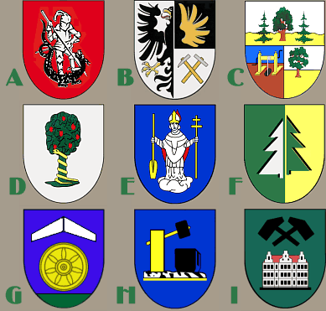
A ..................................
B ..................................
C ..................................
D..................................
E ..................................
F ..................................
G ..................................
H ..................................
I ..................................
Uzupełnij poniższe zdania:
Podstawową jednostką samorządu terytorialnego jest ................. Władzą ustawodawczą i kontrolną w ................. sprawuje ................. a władzą wykonawczą - ................. Jednostka podziału administracyjnego w Polsce wchodząca w skład województwa i skupiająca kilka sąsiadujących gmin to ................. Władzę ustawodawczą i kontrolną w ................. sprawuje ................. a władzę wykonawczą .................
Na mapie konturowej województwa zaznacz:
1. Swój powiat
2. Swoją gminę
3. Swoje miasto
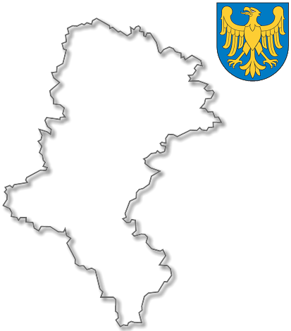
ZADANIE 4
Uzupełnij poniższe zdania
Pierwsze Dni Gwarków odbyły się w roku ....................
Inicjatorem obchodów Dni Gwarków było ....................................................................
Rozpoczęcie Dni Gwarków obwieszcza .....................
Pochód gwarkowski otwiera............................
Postacie historyczne biorące udział w pochodzie to:
......................................
......................................
......................................
......................................
......................................

ZADANIE 5
Wymień obiekty zabytkowe i miejsca, które pokazałbyś/łabyś znajomym, którzy przyjechali do Ciebie z wizytą
......................................
......................................
.......................................
.......................................
......................................
......................................
.......................................
.......................................
Co zaproponowałbyś/łabyś z tradycyjnej kuchni śląskiej znajomym do zjedzenia po dniu zwiedzania ........................................
ZADANIE 6
Napisz tradycyjne nazwy zaznaczonych elementów ludowego stroju śląskiego
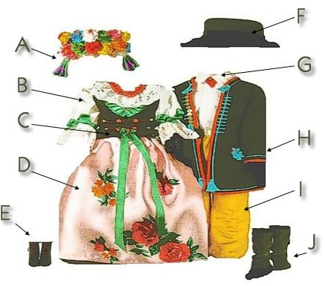
ZADANIE 7
Napisz w kilku słowach, co oznaczają poniżej wypisane pojęcia
"obrzęd"
.......................................................
.......................................................
"zwyczaj"
.......................................................
.......................................................
"tradycja"
.......................................................
.......................................................
"folklor"
.......................................................
.......................................................
Odpowiedz na poniższe pytania:
Kiedy organizowano babskie combry?
.......................................................
Co to jest "pogrzeb basów"?
.......................................................
Jakie postacie brały udział w wodzeniu niedźwiedzia?
.......................................................
Co to znaczy tańczyć na "wysoki len i konopie"?
.......................................................
Co wypiekano z ciasta solnego?
.......................................................
Co to jest "Kozi czwartek" ?
........................................................
Kto chodził z gaikiem a kto z kurem?
........................................................
W wywarach z czego barwiono wielkanocne pisanki?
........................................................
Z czego odwiniętą nitkę mierzono podczas niedzielnych obiadów?
........................................................
W którą niedzielę rozpoczynał się cykl obrzędów wielkanocnych?
........................................................
Czego nie mogło zabraknąć na śląskim wigilijnym stole?
........................................................
Czym przystrajano domy podczas Zielonych Świątek?
........................................................
ZADANIE 8
Wymień i scharakteryzuj w kilku słowach znane Ci postacie z regionalnych legend
........................................................
........................................................
........................................................
.......................................................
........................................................
........................................................
........................................................
.......................................................
........................................................
ZADANIE 9
Napisz, na czym polegają niżej wymienione funkcje muzeum
Funkcja ochronna
........................................................
........................................................
.......................................................
........................................................
Funkcja edukacyjna
........................................................
........................................................
.......................................................
........................................................
Funkcja estetyczna
........................................................
........................................................
.......................................................
........................................................

Wymień muzea i ekspozycje muzealne znajdujące się na terenie powiatu
........................................................
........................................................
.......................................................
........................................................
........................................................
.......................................................
........................................................
ZADANIE 10
Rozwiąż poniższą krzyżówkę i napisz w kilku słowach, czym jest rozwiązanie krzyżówki i jakie znaczenie ma dla mieszkańców regionu.
1
2
3
4
5
6

1. Jadalny o obwodzie 752 centymetry, rośnie w Reptach
2. Znajduje się w Nakle Śląskim, w jej skład wchodzą lipy drobnolistne
3. Narzutowy pomnik przyrody nieożywionej w parku przy ulicy Wyszyńskiego
4. Królują na Srebrnej Górze, z ich nasion uzyskuje się olej.
5. Wyniosły, o obwodzie 484 cm, rośnie w Bobrownikach
6. Ssak zamieszkujący pogórnicze wyrobiska na zboczach Srebrnej Góry
………………………………………………………………………………………………………………………………………………..
…………………………………………………………………………………………………………………………………………………
Odpowiedz na dwa poniższe pytania
Kto posiada uprawnienia do powoływania pomników przyrody?
………………………………………………………………………………………………………………………………………………..
…………………………………………………………………………………………………………………………………………………
Ile pomników przyrody znajduje się w powiecie tarnogórskim?
……………………………
Sprawdź czy wykonałeś/łaś wszystkie zadania

